Σύλλογος Εκπαιδευτικών Π.Ε. «Ηρώ Κωνσταντοπούλου»
ΑΝΩ ΛΙΟΣΙΩΝ – ΖΕΦΥΡΙΟΥ – ΦΥΛΗΣ
SITE www.p-e-filis.gr Άνω Λιόσια 01.04.2024
email: syllogosfilis@gmail.com
Προς: Τα μέλη του Συλλόγου, ΔΟΕ, Συλλόγους Εκπ/κών Π.Ε.
Υπογράφουμε όλοι/όλες Απεργία-Αποχή!
Οδηγίες με αφορμή την καταληκτική ημερομηνία 2/4/24 για το Β πεδίο
Συναδέλφισσες-φοι,
Κάτω από το μαζικό ρεύμα των ΓΣ η σημερινή ολομέλεια προέδρων με καταστατική απαρτία, αποφάσισε να προκηρύξει νέα Απεργία-Αποχή από την ατομική αξιολόγηση από την Ομοσπονδία (ΔΟΕ).
Α) Οδηγίες για τις/τους συναδέλφισσες/φους διευθύντ(ρι)ες/προϊσταμένες
Σύμφωνα με την σχετική εγκύκλιο «Οι κατά περίπτωση αξιολογητές/τριες οφείλουν μέχρι τις 2/4/2024 να ορίσουν ημερομηνία κατά την οποία πρέπει οι αξιολογούμενοι/ες να έχουν καταχωρίσει στην ειδική ψηφιακή εφαρμογή όσα αναφέρονται στα άρθρα 9 και 10 της υπό στοιχεία 9950/ΓΔ5/27.1.2023 (Β΄ 388) Κοινής Υπουργικής Απόφασης, ενημερώνοντας με κάθε πρόσφορο τρόπο επί αποδείξει τους/τις αξιολογούμενους/ες για την ημερομηνία αυτή.»
Ενημερώνουμε τις/τους διευθύντριες/ες & τις προϊστάμενες ότι όλες/όλοι είναι απόλυτα καλυμμένες/οι απέναντι στην εκπνοή της προθεσμίας 2/4/24 από την ήδη κηρυγμένη ΑΑ του συλλόγου Π.Ε. «Ηρώ Κωνσταντοπούλου» και δεν χρειάζεται να μπουν στην πλατφόρμα, να ορίσουν ημ/νιες ή να προχωρήσουν σε οποιαδήποτε διαδικασία. Η δήλωση υπογράφεται & πρωτοκολλείται με ημερομηνία το αργότερο 2/4/24.
Μη στείλετε πουθενά τη δήλωση για την ώρα, εφόσον τίποτα τέτοιο δεν αναφέρεται ή/και ζητείται στην πρόσκληση και την εγκύκλιο. Αναμένονται οι οδηγίες και η δήλωση της ΔΟΕ που θα σταλεί σήμερα.
Καλούμε για ακόμη μία φορά όλους/όλες τους/τις διευθυντ(ρι)ες/προϊσταμένες να μην αποδεχτούν το ρόλο των αξιολογητών που το ΥΠΑΙΘ επιβάλλει ξεχωρίζοντας τους από το υπόλοιπο σώμα των εκπαιδευτικών, που τις/τους βάζει να σταθούν απέναντι από τις νεοδιόριστες/ους, απέναντι στο σύνολο των εκπαιδευτικών. Χαιρετίζουμε όσες/όσους προϊσταμένες και διευθύντριες/ες έχουν συνταχτεί με τον μεγαλειώδη αγώνα του κλάδου και έχουν ήδη υπογράψει Απεργία Αποχή από την ατομική αξιολόγηση. Καλούμε όσες/όσους διευθυντές/ντριες και προϊσταμένες/ους δεν το έχουν κάνει ακόμα, να το κάνουν τώρα χωρίς κανέναν δισταγμό.
Β) Οδηγίες για τις συναδέλφισσες, συνάδελφους υπό αξιολόγηση εκπαιδευτικούς και ΕΕΠ-ΕΒΠ
Σε περίπτωση όχλησης από αξιολογητές/τριες (διευθυντές-συμβούλους) αποστέλλετε την υπογεγραμμένη και πρωτοκολλημένη δήλωση Απεργίας Αποχής του συλλόγου μας, σε αναμονή και της δήλωσης της ΔΟΕ/ΠΟΣΕΠΕΕΑ.
Δεν τρομοκρατούμαστε και δεν εκβιαζόμαστε! Με ενότητα, αποφασιστικότητα και πίστη στη συλλογική μας δύναμη απορρίπτουμε την αξιολόγηση, υπερασπιζόμαστε την εργασιακή και παιδαγωγική μας αξιοπρέπεια και ορθώνουμε τείχος προστασίας του δημόσιου σχολείου για όλα τα παιδιά ενάντια στα σχέδια κατηγοριοποίησης και εμπορευματοποίησής του.
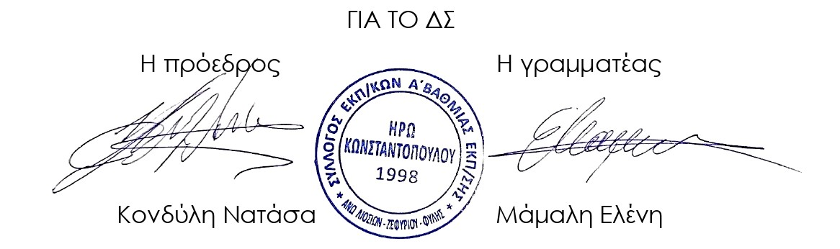
Συνεχίζουμε αποφασιστικά και καθολικά τον αγώνα ενάντια στην επιβολή της ατομικής αξιολόγησης! Συνεχίζουμε μέχρι τη νίκη!

